PLUNGĖS SENAMIESČIO MOKYKLA

UAB „NP GRUPEI“

DĖL RINKOS KONSULTACIJOS PATEIKTO PASIŪLYMO ATSAKYMO

Plungės Senamiesčio mokykla, kodas 29113050, adresas Minijos g. 5, Plungė (toliau – Perkančioji organizacija) vykdė rinkos konsultaciją dėl lentynų, spintų, spintelių įsigijimo. Tiekėjas UAB „NP Grupė“ (toliau – Tiekėjas) susipažino su pateikta technine specifikacija ir atitinkamai pateikė pasiūlymus, pastabas.
Pasiūlymas 1. Dėl pirkimo objekto skaidymo į dalis. Atsižvelgiant į pateiktą techninę specifikaciją, galima daryti prielaidą, jog Perkančioji organizacija ketina įsigyti sandėliavimo baldus ir ugdymui (klasėms) skirtus baldus. Kadangi šie baldai savo specifikacijomis ir paskirtimi labai skiriasi, o tai reiškia, jog vienas tiekėjas, tikėtina, abiejų tipų baldų pasiūlyti negalės, prašome atskirti į atskirą pirkimo objekto dalį 1, 2 ir 3 pozicijas, t.y. sandėliavimo baldus.
Atsakymas 1. Pasiūlymas patenkinamas, pirkimas suskaidytas į dalis.
Pasiūlymas 2. Dėl specifikacijos netikslumo Nr.1. 1, 2 ir 3 pozicijose yra nurodyta: „Lentynos nugarinė dalis iš MPP ar HDF ar lygiavertės.“. Atkreipiame Perkančiosios dėmesį, kad stelažai / sandėliavimo lentynos neturi nugarėlių, kas dažniausiai būna korpusiniuose balduose, t.y. spintose, spintelėse, lentynose. Prašome išbraukti iš techninės specifikacijos aprašymo sakinį dėl stelažo / sandėliavimo lentynos nugarėlės
Atsakymas 2. Pasiūlymas patenkintas. Iš specifikacijos išbraukta "Lentynos nugarinė dalis iš MPP ar HDF ar lygiavertės."
Pasiūlymas 3. Dėl specifikacijos netikslumo Nr.2. 1, 2 ir 3 pozicijose yra nurodyta, kad tiekėjas privalės pateikti sertifikatus ir / arba protokolus dėl lentynų maksimalios apkrovos ribos. Atkreipiame Perkančiosios dėmesį, kad labai retais atvejais stelažų gamintojai atlieka savo gaminamų stelažų sertifikavimą, todėl iš esmės tokie dokumentai neegzistuoja. Prašome pakoreguoti techninės specifikacijos reikalavimą ir numatyti, kad tiekėjai galėtų pateikti gamintojo raštišką patvirtinimą dėl gaminamų stelažų maksimalios apkrovos.
Atsakymas 3. Pasiūlymas patenkintas. Tiekėjai galės pateikti gamintojo raštišką patvirtinimą dėl gaminamų stelažų maksimalios apkrovos galios nurodytos techninėje specifikacijoje.
Pasiūlymas 4. Dėl 2-tos pozicijos matmenų. Techninėje specifikacijoje yra numatyta: „Lentynos matmenys: 1800 mm x 1800mm x 450mm cm (+- 50 mm).“. Nurodyti matmenys yra visiškai nestandartiniai, todėl prašome pakoreguoti techninės specifikacijos reikalavimus ir nurodyti, jog tiekėjai gali siūlyti stelažus, kurių matmenys būtų 1800-2000 mm (plotis) x 1800-2000 mm (aukštis) x 450-500 mm (gylis).
Atsakymas 4. Pasiūlymas netenkinimas, žiūrėti pateiktoje lentelėje po 5 atsakymo, duomenys pateikti iš internetinio puslapio.
Pasiūlymas 5. Dėl 2-tos pozicijos maksimalios apkrovos. Atkreipiame Perkančiosios organizacijos dėmesį, kad numatyta 600 kg maksimali apkrova kiekvienai lentynai yra ženkliai per didelė ir apskritai neegzistuojanti tokio tipo stelažams. Siekiant įsigyti tokios apkrovos sandėlio stelažą, reiktų numatyti techninės specifikacijos aprašymą paletiniams stelažams, kurių apkrovos siekia iki 2400 kg lentynai. Manytina ir tikrai rekomenduotina sumažinti 2-tos pozicijos stelažo lentynos apkrovą iki 300 kg kiekvienai lentynai.
Atsakymas 5. Nepatenkintas, kaip ir pasiūlymas 4. Pateiktoje lentelėje matosi lentynų matmenys ir stelažų apkrovų galia . Sandėliavimo lentyna , 180x180x45cm, 600kg, juoda (prisegu nuotrauką iš interneto)
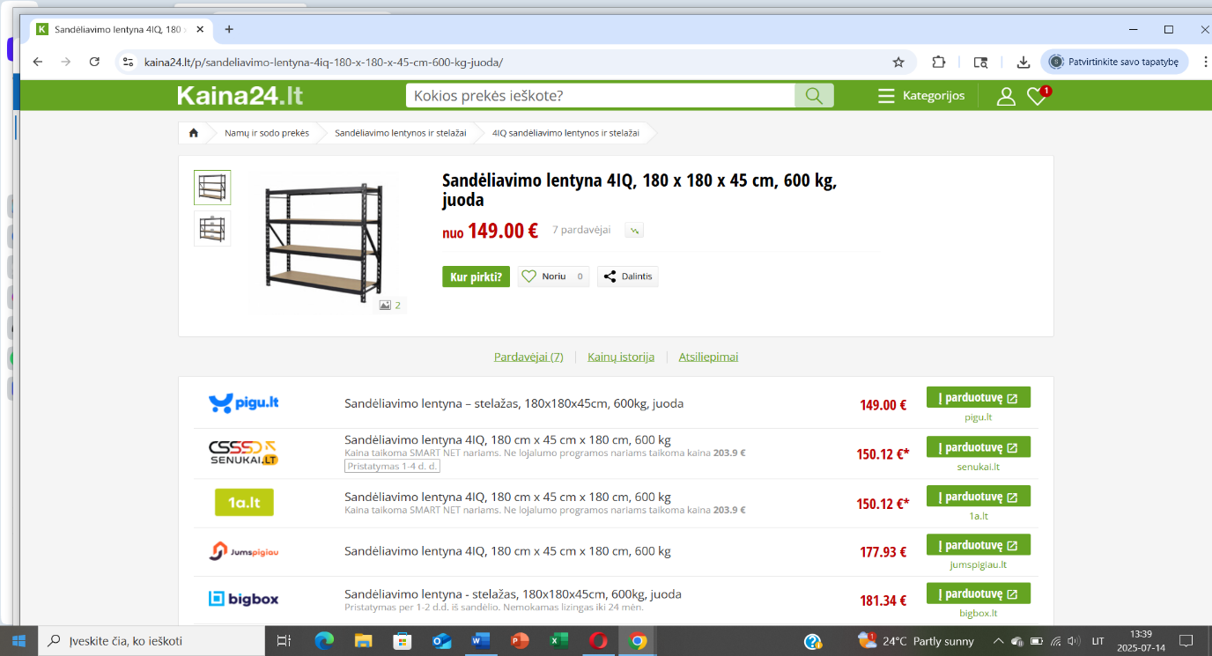

Pasiūlymas 6. Dėl 3-ios pozicijos lentynos matmenų. Techninėje specifikacijoje yra nurodyta: „Lentynos matmenys: 1008x400xH520 mm (+/-10mm). Lentynos matmenys: 1800 mm x 1800mm x 450mm cm (+- 50 mm).“. Prašome patikslinti, kuris matmuo yra teisingas. Jeigu teisingas matmuo yra 1800 mm x 1800mm x 450mm, prašome atsižvelgti į 4-tos pastabos argumentus dėl standartinių matmenų
Atsakymas 6. Pasiūlymas patenkintas. Lentynų matmenys techninėje specifikacijoje pakoreguoti.

Pagarbiai
Sandra Šiškovienė
Plungės Senamiesčio mokyklos
direktoriaus pavaduotoja ūkio reikalams

